Озера Окунево и легенда о Пяти Озерах
Немного истории
Река Тара - исток в Новосибирской области, в Омской области впадает в Иртыш (по некоторым источникам: сокращение от "Ирий тишайший"). На Таре стоит чудесная деревенька Окунёво. В Новосибирской области есть деревня Верх-Тарка. Много южнее есть небольшая речка Тарка на которой стоит Усть-Тарск, недалеко областной центр Татарск.
Тара (санскр. तारा, tārā, «Спасительница») — в буддизме: женщина-бодхисаттва; женское существо, достигшее совершенства и освобождения, но отказавшееся от ухода в нирвану из сострадания к людям.
В муромцевском районе Омской области есть место, которое известно на всю Россию. Это небольшая деревушка со скромным названием Окунево. Само поселение достаточно молодое – годом основания деревни принято считать 1770, когда здесь появились первые поселенцы. Многие исследователи считают, что люди пришли на эти места задолго до этого.
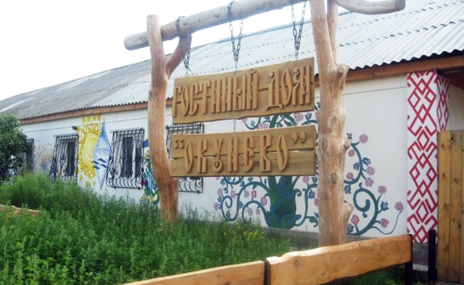

Легенда о Пяти Озерах.
На самом деле с этой небольшой деревней связано множество легенд, самой известной из которых конечно же является легенда о Пяти Озерах. Неподалеку от поселения расположились четыре (!) известных далеко за пределами сибирского региона озера: Данилово, Ленёво, Щучье и Урманное (Шайтан-озеро). Согласно местным поверьям есть еще и пятое – Потаенное озеро, которое подпускает к себе далеко не каждого.
Считается, что вода и грязи в озерах Данилово, Ленёво и Щучье обладают целебной силой, что и привлекает сюда отдыхающих со всей Сибири. Местные жители говорят об этих озерах, что в них «живая» вода. Урманное же озеро по мнению старожилов наполнено «мертвой» водой. Его еще называют Шайтан-Озеро, что в дословном переводе с тюркского означает Чертово Озеро.

Изучения свойств воды Пяти Озер близ Окунёво подтвердили целебность лишь озера Данилово. Здесь вода на самом деле способна лечить некоторые заболевания кишечного тракта и большинство кожных болезней. Это касается и грязей Данилова Озера. Целебность же воды в озерах Ленёво и Щучье с точки зрения науки носит очень спорный характер.
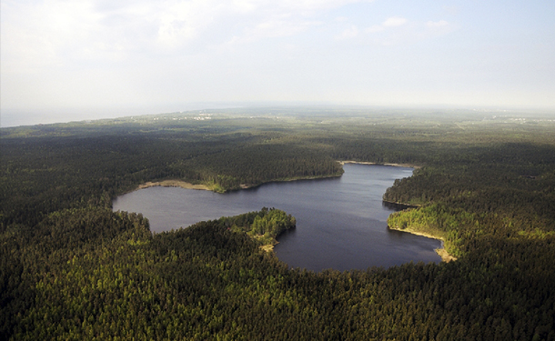
Интересна также версия происхождения озер Окунева. Согласно древним индийским трактатам эти озера «рождены космосом». Конечно же мы не говорим, что в этих местах бывали индусы, однако не стоит забывать и о легендах. Согласно древним индийским мифам именно в этих местах проходила великая битва между Рамой и Злыми Силами. В этой битве неоценимую помощь оказал человек – герой по имени Хануман, за что и был одарен землями Сибири. Согласно преданиям, им был основан Великий Город с Храмом, в котором хранился ниспосланный Космосом кристалл Мудрости. По одной из версий этот храм должен находится где-то неподалеку от Окунева.
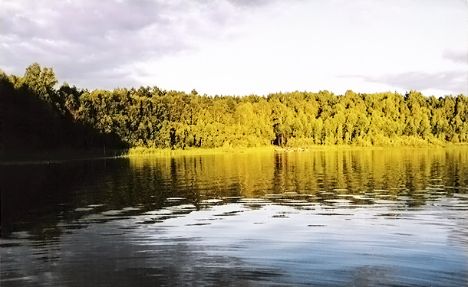
В принципе, ученые говорят о том, что озера Окунева вполне могли появиться от упавших осколком метеорита. Эта гипотеза находит подтверждение в форме озер (все озера вытянуты в одном направлении), их глубина. Кроме всего прочего здесь наблюдаются магнитные аномалии, сейсмические колебания и прочие «странности». На дне Данилова Озера аквалангисты обнаружили яму, над которой нависает карниз со старыми замшелыми деревьями, что подтверждает тот факт, что некогда дно озера было поверхностью земли.
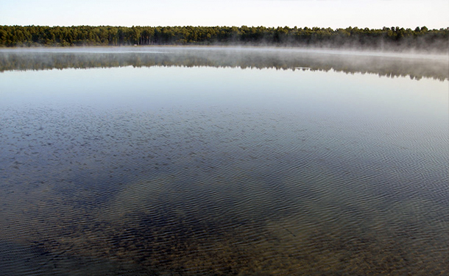
Однако мы забыли о пятом – самом таинственном озере. Это озеро носит название Потаенное и согласно легенде расположено на правом берегу Тары, где то в 250 метрах от побережья. Показывается оно только избранным, так что увидеть его – большая удача. Говорят, что оно имеет форму правильного круга и очень мелкое.
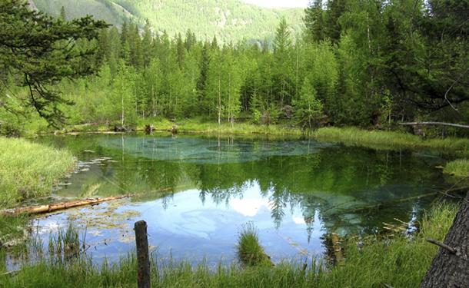
Окунево и Данилово Озеро как место отдыха.
Может быть благодаря многочисленным легендам, а может и благодаря лечебной силе воды Данилова Озера, но так или иначе небольшая деревушка Окунево Омской Области стала местом настоящего паломничества туристов из Омска и близлежащих регионов. Окунево и её пять озер расположены как раз на границе Омской и Новосибирской областей, причем озеро Данилово лежит в Новосибирской Области,а Ленёво – в Омской.
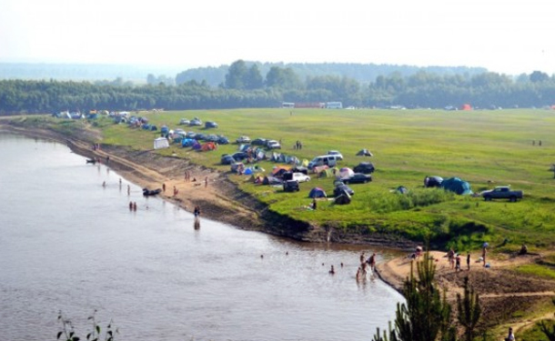
От Окунево до Омска 250 км. Однако, несмотря на довольно приличное расстояние, жители этих сибирских городов с большим удовольствием ездят отдыхать как на озера, так и в саму деревню Окунево. Как в деревне, так и на берегах озер Данилово и Ленёво существуют кемпинги и гостиные дворы, где туристы могут с полным комфортом переночевать или пообедать. Местные жители с большим удовольствием расскажут путникам о легендах и проводят к предположительному месту нахождения Потаенного Озера или Великого Храма.

